DOLANSKÝ PŘESPOLNÍ BĚH PŘES VORLÍKY
20. ROČNÍK
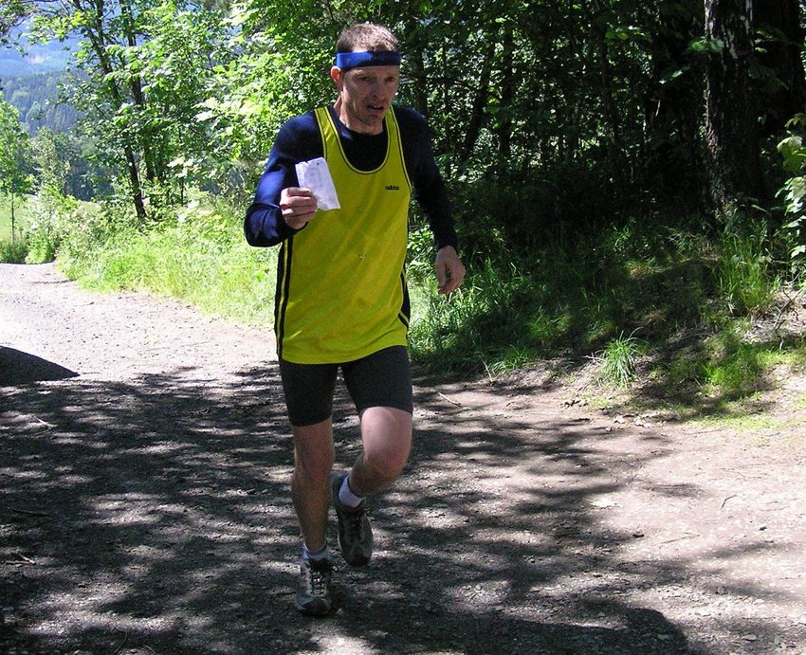

MEMORIÁL ROSTISLAVA VOTÝPKY
Pořadatel: TJ Sokol Dolany
Datum: 9.8.2025 sobota
Místo: Dolany u Klatov-koupaliště-směr na Chudenice
Start: 10 hodin M+Ž společně
Délka: 8100m muži A,B,C,D.- běží 2 okruhy
4050m ženy 34,35+,45+,55+,a muži E běží 1 okruh
Trat´: Polní, lesní cesty, asfalt, terén
Startovné: MUŽI 150 Kč,ŽENY a MUŽI nad 70 let 100Kč, Junioři 50 korun českých
Ceny: Finanční ceny pro první 3 v kategorii- v hodnotě 11000kč.
Za překonání trat´.rekordu u mužů finanční prémie 1000kč. U žen 1000kč
Vrchařská prémie-1.muž- 600kč, 1.žena 400kč/podmínka –dokončit závod./
Pohár pro absolutního vítěze M+Ž.
Cena pro nejstaršího účastníka. M+Ž
Cena pro nejlepšího běžce Klatovska-pivo Svijany, a cena pro nejlepší ženu okresu.
Trat´.rekord: Muži-Jiří Voják /27:37min.-rok 2009/
Ženy-Ivana Sekyrová /15:13 min.- rok 2007/
Informace: Karel Voráček, Pod Koníčky 456/II 33901 Klatovy - tel.:604321702
E- mail – KarelVoracek2@seznam.cz
Upozornění: Každý účastník startuje na vlastní nebezpečí a odpovídá za zdravotní stav,způsobilý
pro tento výkon. Závod se koná za každého počasí.
ZÁVOD JE ZAŘAZEN DO OKRESNÍ SOUTĚZE HUSQVARNA CUP
Časový pořad:8:30 hod – 9:50 hod. – prezentace účastníků – na koupališti
10:00 hod. start muži A,B,C,D,E, +ženy A,B. společně.
11:40 hod. – vyhlášení výsledků
12:00 hod. možnost využití koupaliště – zdarma.
Ubytování: Ve vlastních stanech na koupališti.
Výsledky: www.behej.com, www.beh.cz, www.dolanskybeh.estranky.cz , časopis Termínovka
Běhů2025.
Foto: http://zula.rajce.idnes.cz/DolanskybehpresVorliky
Hl.funkcionáři:Ředitel závodu – Zdeněk Hora
Sekretář závodu – Karel Voráček
Hlavní rozhodčí – Marcela Ištványiová

